Учитель-логопед первой квалификационной категории
Рущицькая Надежда Сергеевна

Обучение дошкольников грамоте средствами инновационных педагогических технологий

Подготовительными упражнениями для овладения грамотой, а также для развития внимания, воображения детей 4 – 6 лет, для их знакомства с геометрическими фигурами и понятием о симметрии могут стать хорошими помощниками обыкновенные счетные палочки, карандаши или веточки (если игра происходит на улице).
Первоначально необходимо учить детей выкладывать из палочек на ровной поверхности различные рисунки. Начинать надо с простых геометрических фигур. В процессе игры необходимо объяснить ребенку, как называется та или иная фигура, как сложить домик из треугольника и квадрата, ежика – из полукруга и т.п.

Дом  Строим дом,  Дом большой  И с крылечком  И с трубой! | 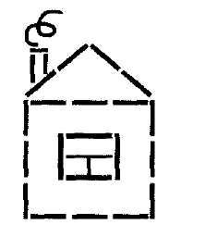
Ежик  Сердитый недотрога  Живет в глуши лесной.  Иголок очень много,  А нитки ни одной. Кто это? | 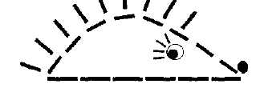
Грибок  Грибы растут в лесной глуши,  Пришел искать их – не спеши.  Вот подосиновики в ряд,  Краснея шляпками стоят. | 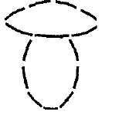
Кораблик  Разрезая носом воды,  Ходят в море пароходы,  Дуют ветры яростные,  Гонят лодки парусные. | 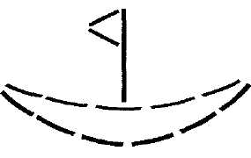
Зонтик  Погода начала сердиться  -Весь день льет дождик за окном.  И, чтобы мне не простудиться.  Гулять я буду под зонтом. | 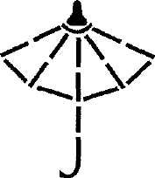
Цветы  А я цветов нарвала  В лесу на бережку,  Березка мне кивала,  Кукушка куковала:  - Ку-ку!  Я зайчика видала -  Прижался он к пеньку,  Его бы я поймала -  Кукушка испугала:  - Ку-ку! | 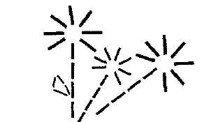

После овладения детьми навыком выкладывания из палочек рисунков, можно перейти к выкладыванию букв. Для этого можно поиграть в игру: «Волшебные палочки».
Цель игры: запоминать буквы, учиться выкладывать буквы из палочек, учиться преобразовывать буквы.
Составьте из палочек фигуру, напоминающую дверь.
Попросите ребенка убрать 2 палочки так, чтобы получилась буква П, затем восстановите фигуру, попросите опять убрать 2 палочки, но уже так, чтобы получилась буква Н. Такая игра нравится детям, они чувствуют себя "волшебниками". Не забудьте подыграть ребенку, чтобы от выполнения заданий он получал максимум удовольствия.
В следующий раз из фигуры "Дверь" предложите ребенку сделать и другие буквы: убрать 1 палочку так, чтобы получилась буква Б; убрать 2 палочки так, чтобы получилась буква Е; убрать 2 палочки так, чтобы получилась буква Р; убрать 4 палочки так, чтобы получилась буква Г.
Волшебные превращения могут происходить и с еще одной фигурой, она напоминает окно.
Из этой волшебной фигуры можно сделать следующие буквы: букву Ф (если убрать 4 палочки), букву Ю (если убрать 3 палочки), букву Ш (если убрать 4 палочки).
Можно предложить ребенку выполнить цепочку преобразований букв, составленных из "волшебных" палочек: из буквы Б сделать букву Ь; из буквы Ь сделать букву В; из буквы В сделать букву Р; из буквы Р сделать Ф, а из буквы Ф сделать Я.
Другая игра «Веселая мозаика»
Цель игры: запоминать буквы, учиться их составлять из мозаики, развивать мелкую моторику.
Вам понадобится: мозаика любого типа ("гвоздики", "кнопочки", "колпачки", "фишки"), соответствующее наборное полотно к мозаике.
Предложите ребенку выложить из мозаики ту букву, на запоминание которой в настоящее время направлены ваши совместные усилия. Можете предложить выложить букву заданного цвета (исходя из возможностей мозаики), заданного размера (большую или маленькую), скопировать букву с образца, который вы составите сами, сделать букву большего или меньшего размера, чем ваша.
Обратите внимание! Легче выкладывать из мозаики буквы, которые состоят только из вертикальных и горизонтальных линий. Поэтому к составлению из мозаики, прежде всего, рекомендуются буквы Н, Е, Г, П, Т, Ц, Ш, Ш. Следующими по уровню сложности являются буквы, содержащие наклонные линии, например У, К, X, А, Л, Д, Ж, М, И. А наиболее сложные для выкладывания из мозаики - буквы, в состав которых входят элементы круга/полукруга (О, С, В, Ф, Э, Р, Ю, Б, Я, Ч, 3, Ъ, Ь).
Предложите ребенку превращать буквы из одной в другую, добавляя дополнительные детали мозаики, убирая лишние или перемещая необходимые детали. Интересно будет превратить А в Л и наоборот, Т в Г и наоборот, Е в Ё и наоборот, У в X и наоборот, П в Н или И и наоборот, Щ в Ш или Ц и наоборот.
Выложите из мозаики образец буквы, пусть ребенок внимательно рассмотрит его и запомнит. Закройте образец. Предложите ребенку выложить такую же букву по памяти. Когда ребенок выполнит задание, откройте образец. Пусть ребенок сравнит свою букву с образцом и самостоятельно исправит ошибки, если он их допустил.
Для закрепления изученных букв можно играть в игру «Волшебная коробочка».
Цель игры: запоминать буквы, учиться придумывать слово на заданную букву.
Вам понадобятся: буквы из набора (пластмассовые или магнитные), коробочка.
В коробочку сложите известные ребенку буквы. Предлагайте вынимать буквы по одной, отгадывать их на ощупь, придумывать слово, начинающееся на эту букву. Если ребенок, вынимая букву, ошибается в названии, исправьте его, а букву опустите обратно в коробочку. Когда ребенок снова достанет эту букву, он уже назовет ее правильно.
Можно положить в коробочку и новые для ребенка буквы, но их должно быть не более 1-3 за 1 игру.
Предложите ребенку придумывать слова, которые заканчиваются на букву из коробочки. Не используйте для этого задания буквы Б, Д, В, Г, Ж, 3, т. к. в конце слова они слышатся по другому.
Можете придумывать слова, в которых есть выпавшая буква (независимо от ее места в слове).
Предложенные игры не только способствуют более быстрому запоминанию дошкольниками букв, но и расширяют кругозор детей.

